Instal·lació de iTalc
 | IMPORTANT:  - Les màquines amb el sistema operatiu de 64bits, no posen en marxa correctament el servei ica, cal activar-lo manualment per que el pugui fer el seguiment i la gestió de l'estació.  - Si el servidor LTSP és d'arquitectura de 64 bits, iTalc no te la capacitat de connectar amb els clients.  - Les màquines amb sistema operatiu de 32bits funcionen correctament amb iTalc
 | - iTalc crean en el moment de la instal·lació dels programari un joc de claus públiques i privades.  - Les claus es guarden a la carpeta /etc/italc/keys/public i /etc/italc/keys/private.  - Es creen tres tipus de claus diferents: admin, supporter i teacher.  - ES poden recrear les claus en el moment que sigui necessari, per això cal executar els comandaments:  - iTalc crea unes claus per accedir a les màquines.  ica -role teacher -createkeypair  ica -role admin -createkeypair  ica -role supporter -createkeypair  - Les claus han de poder ser llegides per qualsevol usuari que faci servir l'iTalc, per aquest motiu caldrà donar el nivell de permisos adequat que asseguri l'accés a les claus als usuaris adequats.

Instal·lació del programari
La instal·lació de iTalc es fa amb els següents passos:
- Instal·lació del programari a les màquines de mestre i d'alumne
- Còpia de les claus públiques a les màquines d'alumne

Instal·lació del programari a les màquines de mestre i d'alumne
- Instal·lar el paquet: italc-master, italc-client
apt-get install italc-master italc-client

Còpia de les claus públiques a les màquines d'alumne
- Des de la màquina del mestre es copien les claus públiques a les màquines dels alumnes. Les claus públiques es troben a la carpeta /etc/italc/keys/public
- Assegurar el nivell de permisos adequat per que els usuaris que han de ser gestionats per italc, puquin accedir a les claus.

Ús de iTalc en màquines de 64 bits
Per a fer servir italc en màquines amb un sistema de 64 bits, cal activar el servei ica de manera manual, cridant al servei amb ica per activar-ho i killall ica per desactivar-ho.
Per aques motiu és recomanble crear una entrada en el menú principal de l'usuari.
- El submenú ica, que hem creat al menú principal de l'usuari, pot tenir dues opcions:
  - 1 - Activació del servei ICA amb el comandament ica.
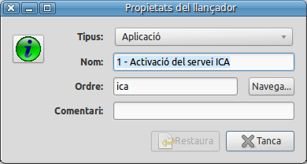
- 2 - Aturada del servei ICA amb el comandament killall ica
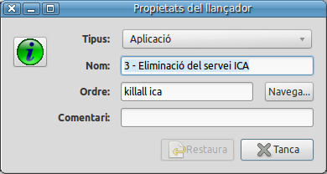
- Si fos necessari també es podria crear una opció més per posar el programa italc en funcionament, amb el comandament /usr/bin/italc-launcher
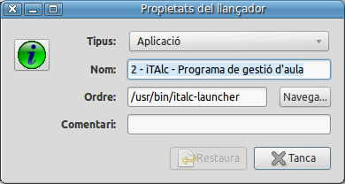
La icona de iTalc, que es pot posar en aquestes opcions del menú principal es troba a la carpeta: /usr/share/pixmaps/italc.xpm.

Documentació addicional
- Jornada Tècnica LINKAT3
- Manual de iTalc

Inici de l'Espai | Menú de Documents | | Implementació de LINUX/UBUNTU

